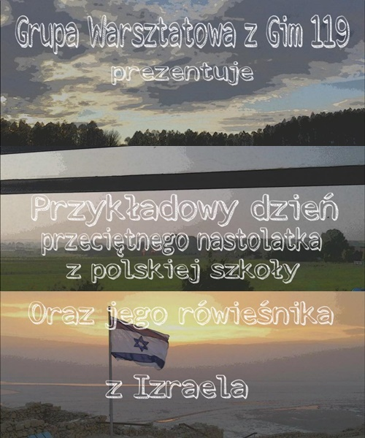
MODUŁ VI

Porównanie życia codziennego młodego człowieka pochodzącego z Polski i z Izraela.
Każdy człowiek ma inny schemat dnia. Dlatego nie jest niczym dziwnym to, że rówieśnicy z dwóch oddalonych od siebie krajów mają na pozór tak różny, a jednocześnie podobny do siebie rozkład dnia. Od czasu do czasu te dwa światy stykają się ze sobą,
na przykład, gdy mieszkańcy Izraela, ku pamięci ofiarom Holokaustu, przyjeżdżają na teren warszawskiego getta lub na Umschlagplatz. Także Polacy mogą bliżej poznać codzienne życie Izraelczyków w czasie, między innymi, wyjazdów turystycznych lub kulturoznawczych.
Jednak biorąc pod uwagę tylko zwykły, powszedni dzień, to zarówno młodzież
w Polsce, jak i ta mieszkająca w Izraelu, musi codziennie chodzić do szkoły, uczyć się, jeść czy modlić się. Oczywiście pomiędzy tymi czynnościami istnieje wiele różnic wynikających
z kultury, wiary, czy tradycji danego narodu, ale mimo to można dostrzec między nimi pewne wspólne cechy.
Dlatego nasza grupa projektowa postanowiła, na zasadzie zestawienia, pokazać dzień
z życia polskiej dziewczyny i żydowskiego chłopca, by móc pokazać wszystkie łączące, jak
i dzielące nas rozbieżności w codziennym dniu. Niestety nie udało nam się udokumentować ich wszystkich, dlatego zwróciłyśmy uwagę tylko na niektóre z nich.

Plan dnia naszego rówieśnika, mieszkującego
w Polsce trąci banałem i rutyną. Jest on ściśle uzależniony od godziny rozpoczęcia zajęć lekcyjnych. Te osiem godzin determinuje rozkład całego dnia. Projekty, prace domowe
i nauka do sprawdzianów, zajmują,niektórym osobom, cały wolny czas.
W ramach rekreacji, polska młodzież wykonuje szereg różnych czynności, zaliczających się
do wypoczynku aktywnego - uprawianie sportu, czy spędzanie czasu z przyjaciółmi,
po odpoczynek pasywny- zagłębienie się
w lekturze, czy poszerzanie znajomości dzieł filmowych. Religia w życiu codziennym młodych ludzi nie gra takiej roli jak u osób starszych. Codzienna modlitwa, czy chodzenie do kościoła jest dla wielu przykrym obowiązkiem, rzadko postrzegana jest jako relacja z Bogiem.
Co do diety naszych rówieśników, jest ona również zróżnicowana i zależy
od indywidualnych upodobań. Popularnymi przekąskami w ciągu dnia są wszelkiego rodzaju słodkości, których
nie unikają uczniowie, jak i kanapki czy owoce.
W domach, obiady składają się z jednego
lub dwóch dań. Potrawy typowo polskie wypierane są przez dania zagraniczne czy szybkie przekąski, które pozwalają zaoszczędzić cenny czas.

Państwo Izrael zajmuje niewielki, wąski pas półpustynnej ziemi na południowo-wschodnim wybrzeżu Morza Śródziemnego. Społeczeństwo izraelskie jest bardzo zróżnicowane –
od religijnego po świeckie,
- od nowoczesnego po tradycyjne,
- od miejskiego po wiejskie,
- od grupowego po indywidualne.
Sami Żydzi prezentują szeroki zakres postaw religijnych – od ultraortodoksyjnych
po świeckie. Jeśli stopień ortodoksyjności mierzyć przestrzeganiem żydowskich praw
i zwyczajów, to 20% stara się przestrzegać wszystkich nakazów religijnych, natomiast 60% dokonuje pewnej selekcji w oparciu o własne wybory i tradycje etniczne, zaś 20% w zasadzie nie praktykuje. Ponieważ jednak Izrael powstał jako państwo żydowskie, szabat
i wszystkie żydowskie święta zostały ustanowione dniami wolnymi od pracy.
W mniejszym lub większym stopniu obchodzi je i celebruje cała żydowska społeczność.
Pokazany przez nas żydowski chłopiec, dzień rozpoczyna modlitwą. Potem zjada śniadanie, które jest zgodne z zasadami koszerności. Następnie myje zęby, zakłada swoją kippah na głowę i udaje się do szkoły. Jest to publiczna placówka i dlatego kładzie ona nacisk na żydowską tradycję, obrządki
i znajomość religii. Po szkole chłopak wraca
do domu, gdzie odrabia lekcje. Później cała jego rodzina zasiada do obiadu,
przed którym zawsze się modli i dziękuje Bogu
za jego dary. Po obiedzie, chłopiec wraz
z ojcem, odmawia popołudniową modlitwę,
a następnie rodzina stara się spędzać czas razem, śpiewając, żartując i opowiadając, co im się przydarzyło tego dnia. Przed zapadnięciem wieczoru, młodzieniec ma jeszcze trochę czasu dla siebie, w czasie którego może robić co chce. Potem natomiast odmawia wieczorną modlitwę i kładzie się spać.

